Беспроводной блок управления светом, с датчиком открытия двери, датчиком движения и кнопкой управления

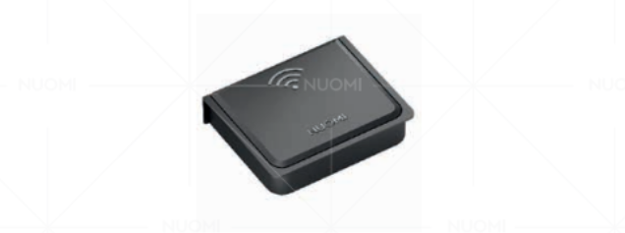
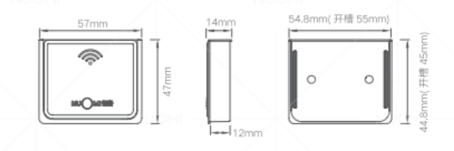
Основные функции Блока управления:
- Управлением источниками света подключенных к блоку питания (арт. 12202060 и арт. 12202100) в связке с блоком управления ( арт. 12281001 или арт. 12281002)
- Включение/выключение подсветки кнопкой
- Включение/выключение подсветки датчиком движения
- Включение/выключение подсветки сенсорным датчиком
- Управление яркостью света от 1% до 100%, с шагом 5%
- Изменения цвета от 3000 до 6000К с шагом 1000К.
- Можно подключить к 20 блокам питания светом одновременно.

Установка:
- Накладная на шурупы(в комплекте)
- Врезная в корпус мебели

Технические характеристики:
- питание: от элемента питания формата CR2450, 3V, 1uA, в простонародии “таблетка”
- Радиус действия сенсора включение “от руки” 2-4 см.
- Радиус действия датчика 5 метров от блока питания.

Рис. 3
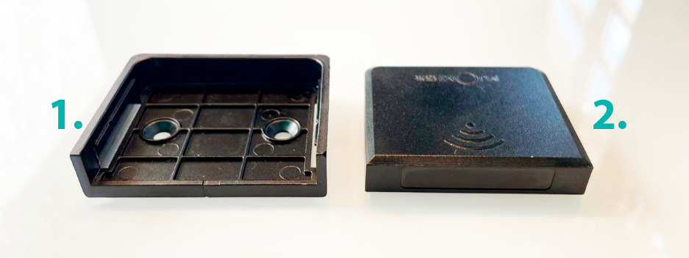
- Корпус (рис. 3)
2. Блок управления (рис. 3)

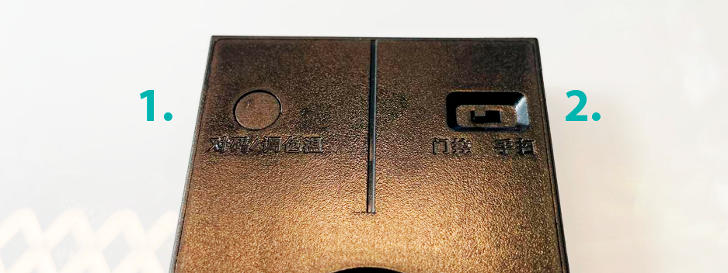
Рис. 4
- Кнопка управления (рис. 4)
- Выбор режима работы, от движения (рис. 4)

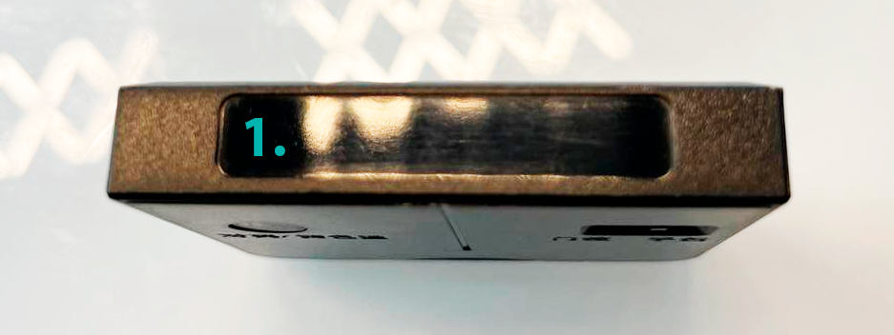
Рис. 5 Датчик открытия двери и датчик движения (1.)
Подключение и синхронизация
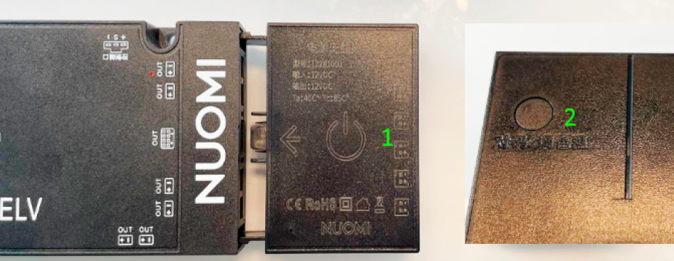

Для подключения и синхронизации с блоком управления
( арт. 12281001 или арт. 12281002)
- Выключите подождите 10 секунд затем Включите питание блока к которому соединяетесь.
- Быстро нажмите и держите 4 секунды кнопку управления (Цифра 1 на рисунке выше).
- Быстро жажмите 3 раза и на 4й раз удерживайте кнопку управления (на датчике Цифра 2 на рисунке)
- Сихронизация должна произойти успешно

Отвезать беспроводной дачик управления светом с блоком управления ( арт. 12281001 или арт. 12281002)
- Выключите блок питания от сети и подождите 10 секунд, затем Включите питание блока.
- Быстро нажмите 5 раз и держите 4 секунды кнопку управления (Цифра 1 на рисунке выше).
- Затем быстро нажмите 5 раз и на 6й раз удерживайте кнопку управления (на датчике Цифра 2 на рисунке)
- Свет моргнет 4 раза и продолжит гореть – код беспроводного управления светом отвязан

Схема врезки в корпус мебели
